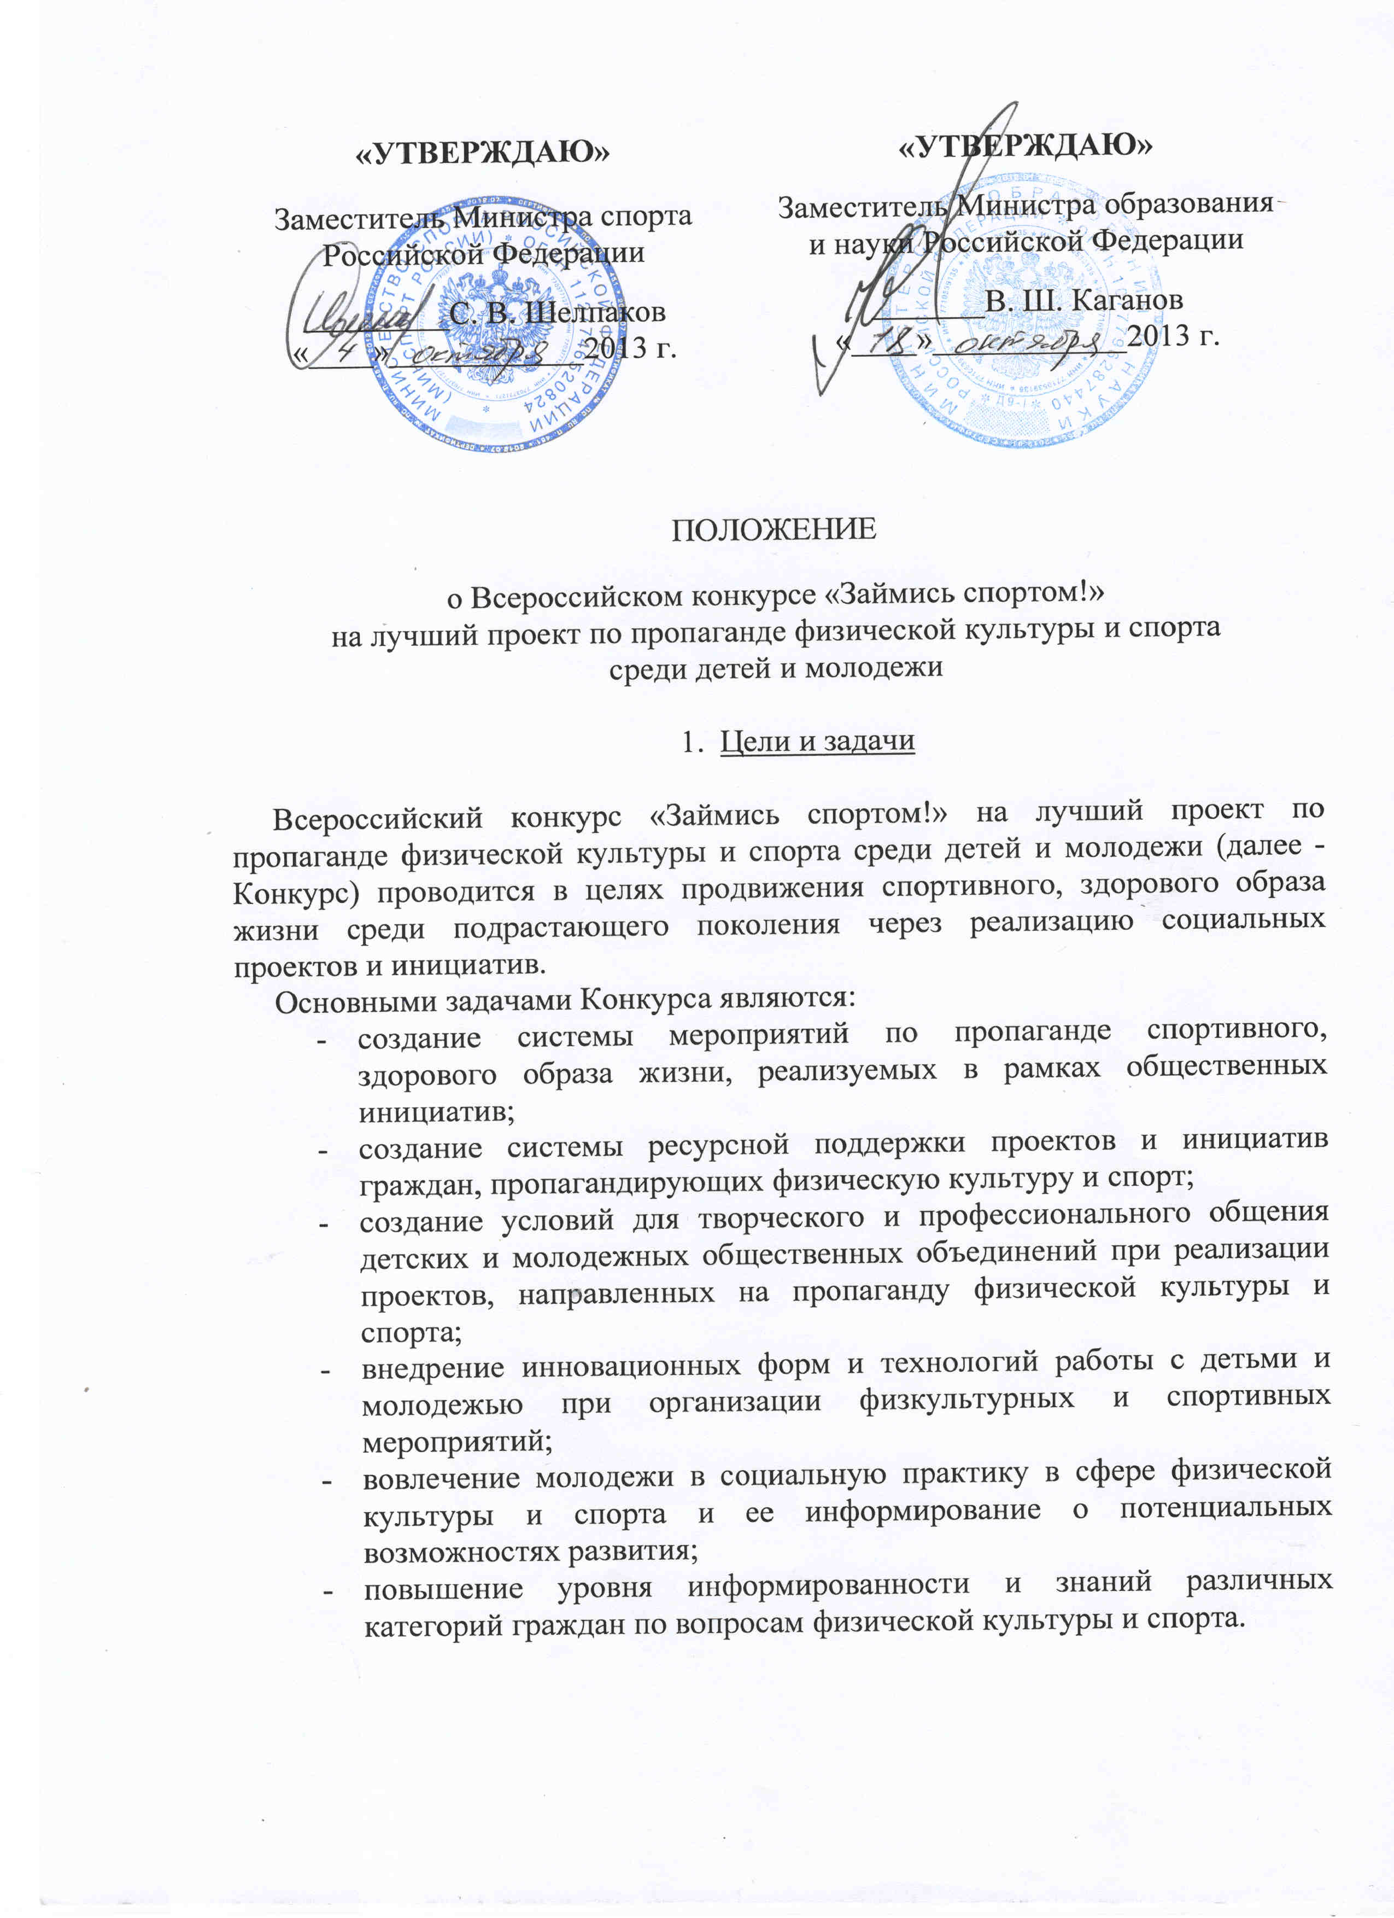

- Руководство проведением Конкурса
2.1. Общее руководство проведением Конкурса осуществляют Министерство спорта Российской Федерации (далее – Минспорт России) и Министерство образования и науки Российской Федерации (далее – Минобрнауки России).
Непосредственное проведение Конкурса возлагается на Оргкомитет конкурса (далее - Оргкомитет) согласно приложению № 1.
Заседание Оргкомитета полномочно, если на заседании присутствуют не менее половины его членов.
Решения Оргкомитета принимаются путем голосования простым большинством голосов присутствующих на заседании членов Оргкомитета при наличии кворума.
2.3. Оргкомитет формирует состав Экспертного совета и организует его работу на III и IV этапах Конкурса.
2.4. Экспертный совет представляет экспертную оценку в Оргкомитет, созданную на основании критериев оценки, определяемых в соответствии с Приложением №2 настоящего положения.
2.5. Оргкомитет на заседании определяет Победителей Конкурса.

3. Порядок проведения Конкурса и участники
  - Конкурс проводится в три этапа:
I этап – регистрация проектов (28 октября – 30 ноября 2013 г.).
Заявка проекта (Приложение № 3) направляется по двум адресам в сети Интернет: propaganda@minsport.gov.ru и info@komanda2018.ru и размещается на сайте www.russiasport.ru в группе «Займись спортом!» (см. Приложение 4);
II этап – реализация проектов в субъектах Российской Федерации (1 декабря 2013 г. – 15 мая 2014 г.);
III этап – подведение итогов Конкурса согласно представленной в Оргкомитет Конкурса Информационной карте проекта (Приложение №5) (15 мая – 20 мая 2014 года).
  - Награждение победителей и призеров Конкурса будет осуществляться 1 июня 2014 года в рамках Всероссийской акции «Займись спортом – Стань первым!».
  - Требования к материалам, предоставляемым на Конкурс:
- создание «портфолио проекта»: мероприятия, реализуемые в рамках проекта, размещаются в течение всего периода его реализации на сайте www.russiasport.ru в группе «Займись спортом!»;
- Информационная карта проекта (Приложение №5), представляемая на Конкурс, готовится в двух экземплярах. Первый экземпляр отправляется на электронную почту прикрепленными документами в Оргкомитет по двум адресам в сети Интернет: propaganda@minsport.gov.ru и info@komanda2018.ru. Второй экземпляр заявки отправляется почтовой связью или сопровождающим лицом по адресу: г. Москва, ул. Казакова, 18. Отдел пропаганды физической культуры и спорта Минспорта России (с пометкой: «На конкурс «Займись спортом!»).
К Информационной карте проекта (Приложение № 5) прикладываются материалы, подтверждающие реализацию проекта, примеры наработок в рамках проекта.
  - Конкурсные материалы не возвращаются. Оргкомитет имеет право публикации конкурсных работ в качестве методических рекомендации.
  - В Конкурсе принимают участие детские и молодежные общественные организации, учреждения отдыха и оздоровления детей и подростков, органы исполнительной власти субъектов Российской Федерации в области физической культуры, спорта, образования, молодежной политики, самоуправления, инициативные группы, граждане Российской Федерации.

- Направления Конкурса

  - Конкурс проектов по пропаганде физической культуры и спорта среди детских общественных организаций и объединений:
Номинации:
- «Лучшая спортивная агитбригада»;
- «Лучшая игровая программа на тему физической культуры и спорта»;
- «Лучший проект по пропаганде идей олимпизма»;
- «Лучшая спортивная летопись школы (города, региона)»;
- «Лучший детский спортивный пресс-центр» (о спортивных событиях школы, города);
- «Я выбираю спорт» (индивидуальная номинация на лучший фотоколлаж на тему спорта);
- «Мой любимый вид спорта» (индивидуальная номинация на лучшее эссе о виде спорта);
- «Лучшее освещение проекта» (номинация для редакторов, журналистов, размещающих новости на сайте www.russiasport.ru/zaimis-sportom);
- «Лучшая организация работы по пропаганде физической культуры и спорта среди детей и подростков».

  - Конкурс проектов по пропаганде физической культуры и спорта среди молодежных общественных организаций и объединений.
К данном направлении Конкурса принимают участие добровольческие объединения молодежи, студенческие волонтерские отряды вузов.
Номинации:
- «Самый массовый проект по пропаганде физической культуры и спорта»;
- «Самый оригинальный проект по пропаганде физической культуры и спорта»;
- «Лучшее освещение проекта» (номинация для редакторов, журналистов, размещающих новости на сайте www.russiasport.ru/zaimis-sportom);
- «Лучшая организация работы по пропаганде физической культуры и спорта среди молодежи».

  - Конкурс проектов по пропаганде физической культуры и спорта среди детских оздоровительных лагерей.
Номинации:
- «Лучший спортивно-оздоровительный лагерь» (организации дополнительного образования детей спортивной направленности);
- «Лучший спортивно-туристический лагерь» (в т.ч. палаточный);
- «Лучшая спортивно-оздоровительная программа загородного лагеря»;
- «Лучший лагерь дневного пребывания "Спорт школьного двора";
- «Лучшее освещение проекта» (номинация для редакторов, журналистов, размещающих новости на сайте www.russiasport.ru/zaimis-sportom).

  - Конкурс на лучшую организацию работы по взаимодействию с детскими и молодежными общественными объединениями в области пропаганды физической культуры и спорта.

В данном конкурсном направлении принимают участие органы исполнительной власти субъектов Российской Федерации в сфере физической культуры, спорта, образования, молодежной политики, муниципальные образования.

Номинации:
- «Лучшая пропагандистская акция» (проводится совместно с детскими и молодежными общественными организациями);
- «Лучшая организация работы по взаимодействию с детскими и молодежными общественными объединениями в области пропаганды физической культуры и спорта»;
- «Лучшее освещение проекта» (номинация для редакторов, журналистов, размещающих новости на сайте www.russiasport.ru/zaimis-sportom).

  - Конкурс проектов по уличным видам спорта
В номинации принимают участие молодежные объединения и инициативные группы по уличным видам спорта: воркаут, паркур, джимбар, роллерспорт, скейтбординг, стритбол.

Номинации:
- «Самая массовая акция»;
- «Лучший социальный проект» (проекты, направленные на работу с детьми и подростками, находящимися в сложной жизненной ситуации);
- «Своими силами» (проект, реализованный силами участников);
- «Инновационный проект» (оригинальный свежий взгляд на организацию молодёжных уличных спортивных проектов);
- «Лучший интернет-проект»;
- «Лучшее освещение проекта» (номинация для редакторов, журналистов, размещающих новости на сайте www.russiasport.ru/zaimis-sportom).

  - Конкурс проектов по пропаганде физической культуры и спорта среди образовательных организаций и организаций дополнительного образования.
В данном направлении Конкурса принимают участие педагоги и педагогические коллективы общеобразовательных организаций, организаций дополнительного образования.
Номинации:
- «Лучший проект по привлечению детей и подростков к занятиям физической культурой и спортом»;
- «Лучшая организация работы по привлечению детей и молодежи к спортивному, здоровому образу жизни»;
- «Лучшее освещение проекта» (номинация для редакторов, журналистов, размещающих новости на сайте www.russiasport.ru/zaimis-sportom).

- Награждение

Победители Конкурса награждаются дипломами Минспорта России и Минобрнауки России.
Победители Конкурса приглашаются в качестве участников смены «Команда 2018» на Всероссийский молодежный форум «Селигер 2014».
Проекты, победившие в Конкурсе, предоставляются в качестве номинантов на тематические мероприятия, проводимые Федеральным агентством по делам молодежи в 2014 году.
В адрес руководителей организаций – победителей Конкурса направляются письма благодарности Минспорта России и Минобрнауки России.
По итогам Конкурса лучшие проекты войдут в сборник методических рекомендаций по пропаганде физической культуры и спорта Минспорта России.

